ỦY BAN NHÂN DÂN  XÃ SƠN LÂM | CỘNG HOÀ XÃ HỘI CHỦ NGHĨA VIỆT NAM  Độc lập - Tự do - Hạnh phúc
Số: 01/TB-UBND | Sơn Lâm, ngày 03 tháng 01 năm 2023

THÔNG BÁO
Tiếp công dân định kỳ của Chủ tịch Ủy ban nhân dân xã

Thực hiện Luật Tiếp công dân ngày 25/11/2013 và Chương trình công tác tháng 01/2023, Chủ tịch Ủy ban nhân dân xã Sơn Lâm tổ chức tiếp dân định kỳ:
1. Thời gian: Thứ Năm hàng tuần trong tháng, gồm các ngày: 05/01/2023; 12/01/2023; 19/01/2023; 26/01/2023.
- Buổi sáng, từ 07 giờ 30 phút - 11 giờ 30 phút;
- Buổi chiều, từ 13 giờ 30 phút - 17 giờ 30 phút.
2. Địa điểm: Tại Phòng Tiếp công dân xã; địa chỉ: Ủy ban nhân dân xã Sơn Lâm, thôn Lâm Bình, xã Sơn Lâm, huyện Hương Sơn, tỉnh Hà Tĩnh.
Ủy ban nhân dân xã thông báo để toàn thể Nhân dân được biết và thực hiện phản ánh, kiến nghị, khiếu nại, tố cáo theo quy định của pháp luật./.

Nơi nhận:  - TT Đảng ủy; TT HĐND xã;  - UBMTTQ xã;  - Chủ tịch, PCT UBND xã;  - Cán bộ, công chức;  - Các thôn;  - Trang thông tin điện tử xã;  - Lưu VT. | TM. ỦY BAN NHÂN DÂN  CHỦ TỊCH  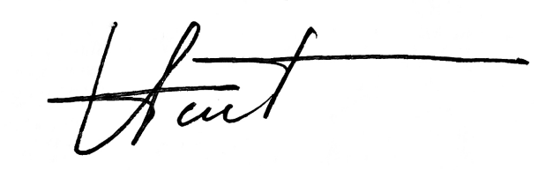  Nguyễn Đình Anh

